

Приложение 2
к постановлению акимата
Акмолинской области
от 15 апреля 2016 года
№ А-5/169
Утвержден
постановлением акимата
Акмолинской области
от 15 июня 2015 года
№ А-7/296
Регламент государственной услуги
"Выдача дубликатов документов об основном среднем, общем среднем образовании"
1. Общие положения
1. Государственная услуга "Выдача дубликатов документов об основном среднем, общем среднем образовании" (далее – государственная услуга), оказывается организациями основного среднего и общего среднего образования Акмолинской области (далее – услугодатель).
Прием заявления и выдача результата оказания государственной услуги осуществляются через:
1) канцелярию услугодателя;
2) некоммерческое акционерное общество "Государственная корпорация "Правительство для граждан" (далее – Государственная корпорация).
2. Форма оказания государственной услуги – бумажная.
3. Результатом оказания государственной услуги является выдача дубликата свидетельства об основном среднем образовании, дубликата аттестата об общем среднем образовании.
Форма предоставления результата оказания государственной услуги - бумажная.
2. Описание порядка действий структурных подразделений (работников) услугодателя в процессе оказания государственной услуги
4. Основанием для начала процедуры (действия) по оказанию государственной услуги является:
1) при обращении к услугодателю и в Государственную корпорацию –заявление по форме согласно приложению 1 к стандарту государственной услуги "Выдача дубликатов документов об основном среднем, общем среднем образовании" (далее - Стандарт), утвержденного приказом Министра образования и науки Республики Казахстан от 8 апреля 2015 года № 179 (зарегистрировано в Реестре государственной регистрации нормативных правовых актов № 11057).
5. Содержание каждой процедуры (действия), входящей в состав процесса оказания государственной услуги, длительность его выполнения:
1) сотрудник канцелярии осуществляет прием документов, их регистрацию – 15 минут;
2) руководитель рассматривает документы, определяет ответственного исполнителя – 1 час;
3) ответственный исполнитель осуществляет заполнение дубликата – 14 рабочих дней;
4) руководитель подписывает дубликат – 1 час;
5) сотрудник канцелярии выдает услугополучателю дубликат - 15 минут.
6. Результат процедуры (действия) по оказанию государственной услуги, который служит основанием для начала выполнения следующей процедуры (действия):
1) выдача расписки услугополучателю, направление документов руководителю;
2) определение ответственного исполнителя для исполнения;
3) направление дубликата руководителю;
4) подписание дубликата;
5) выдача дубликата.
3. Описание порядка взаимодействия структурных подразделений (работников) услугодателя в процессе оказания государственной услуги
7. Перечень структурных подразделений (работников) услугодателя, которые участвуют в процессе оказания государственной услуги:
1) сотрудник канцелярии;
2) руководитель;
3) ответственный исполнитель.
8. Описание последовательности процедур (действий) между структурными подразделениями (работниками) с указанием длительности каждой процедуры (действия):
1) сотрудник канцелярии осуществляет прием документов, их регистрацию – 15 минут;
2) руководитель рассматривает документы, определяет ответственного исполнителя – 1 час;
3) ответственный исполнитель осуществляет заполнение дубликата – 14 рабочих дней;
4) руководитель подписывает дубликат - 1 час;
5) сотрудник канцелярии выдает услугополучателю дубликат - 15 минут.
4. Описание порядка взаимодействия с Государственной корпорацией "Правительство для граждан" и (или) иными услугодателями в процессе оказания государственной услуги
9. Описание порядка обращения в Государственную корпорацию, длительность обработки запроса услугодателя:
1) услугополучатель для получения государственной услуги обращается в Государственную корпорацию;
2) работник Государственной корпорации проверяет правильность заполнения заявлений и полноту пакета документов и выдает услугополучателю расписку о приеме заявления - 5 минут;
В случае представления услугополучателем неполного пакета документов согласно пункту 9 Стандарта, работник Государственной корпорации отказывает в приеме заявления и выдает расписку об отказе в приеме пакета документов по форме, согласно приложению 2 к Стандарту;
3) работник Государственной корпорации получает письменное согласие услугополучателя на использование сведений, составляющих охраняемую законом тайну, содержащихся в информационных системах, если иное не предусмотрено законами Республики Казахстан - 5 минут;
4) работник Государственной корпорации идентифицируют личность услугополучателя, вносит соответствующую информацию об услугополучателе и список поданных документов – 5 минут;
5) работник Государственной корпорации подготавливает пакет документов и направляет его услугодателю через курьерскую или иную уполномоченную на это связь - 1 рабочий день;
6) процедуры (действия) услугодателя, предусмотренные пунктом 5 настоящего Регламента;
7) работник Государственной корпорации в срок, указанный в расписке о приеме пакета документов, выдает результат оказания государственной услуги услугополучателю – 15 минут.
Перечень документов, необходимых для оказания государственной услуги:
при обращении к услугодателю:
1) заявление услугополучателя, утерявшего документ, на имя руководителя организации образования по форме согласно приложению 1 Стандарта, в котором излагаются обстоятельства утери документа или другие причины;
2) копия свидетельства о рождении (в случае рождения до 2008 года) с документом удостоверяющим личность (паспорта) родителя (законного представителя) несовершеннолетнего ребенка или документом удостоверяющий личность услугополучателя (требуется для идентификации личности).
При обращении в Государственную корпорацию:
1) заявление услугополучателя, по форме согласно приложению 1 Стандарта, в котором излагаются обстоятельства утери документа или другие причины;
2) копия свидетельства о рождении (в случае рождения 2008 года) с документом удостоверяющим личность (паспорта) родителя (законного представителя) несовершеннолетнего ребенка или документом, удостоверяющим личность услугополучателя (требуется для идентификации личности);
Сведения о документах, удостоверяющих личность, свидетельстве о рождении, произведенным на территории Республики Казахстан после 2008 года, сотрудник услугодателя и работник Государственной корпорации получает из соответствующих государственных информационных систем через шлюз "электронного правительства".
Подробное описание последовательности процедур (действий), взаимодействий структурных подразделений (работников) услугодателя в процессе оказания государственной услуги, а также описание порядка взаимодействия с иными услугодателями и (или) Государственной корпорацией в процессе оказания государственной услуги отражается в справочнике бизнес-процессов оказания государственной услуги согласно приложению к настоящему регламенту.
Приложение к регламенту
государственной услуги
"Выдача дубликатов документов
об основном среднем,
общем среднем образовании"
Справочник бизнес-процессов оказания государственной услуги
"Выдача дубликатов документов об основном среднем, общем среднем образовании"
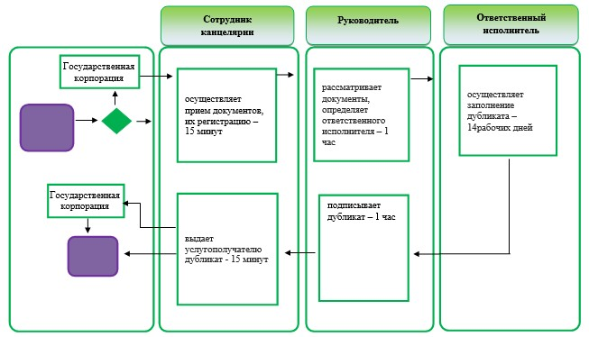



© 2012. РГП на ПХВ Республиканский центр правовой информации Министерства юстиции Республики Казахстан

